Implementasi Teknologi Jadwal Waktu Sholat dan Media Informasi Digital Berbasis Mikrokontroler di Wilayah Pimpinan Ranting Muhammadiyah Klahang, Kecamatan Sokaraja, Kabupaten Banyumas

Implementation of Microcontroller-Based Prayer Time Schedule Technology and Digital Information Media in the Muhammadiyah Klahang Branch Area, Sokaraja District, Banyumas Regency

Itmi Hidayat Kurniawan^{1*}, Latiful Hayat², Achmad Fauzan ³
^{1,2)} Program Studi Teknik Elektro, Fakultas Teknik dan Sains
Universitas Muhammadiyah Purwokerto
³⁾ Program Studi Teknik Informatika, Fakultas Teknik dan Sains
Universitas Muhammadiyah Purwokerto
Jl. K.H. Ahmad Dahlan, Dukuhwaluh, Kembaran 53182, Indonesia.
email: ^{*1}itmy@ump.ac.id
DOI:10.30595/jpts/v%i%.xxxx

ABSTRAK
Implementasi teknologi jadwal waktu sholat dan media informasi digital berbasis mikrokontroler di wilayah Pimpinan Ranting Muhammadiyah Klahang, Kecamatan Sokaraja, Kabupaten Banyumas bertujuan untuk mempermudah masyarakat dalam mengakses jadwal waktu sholat secara akurat dan tepat waktu menggunakan teknologi digital. Metode yang digunakan dalam pengabdian ini meliputi perancangan dan instalasi sistem informasi digital yang memanfaatkan mikrokontroler sebagai pengatur utama. Sistem ini dilengkapi dengan layar digital yang menampilkan jadwal waktu sholat berdasarkan waktu lokal dan alarm pengingat untuk setiap waktu sholat. Implementasi dilakukan melalui tahap perencanaan, perancangan alat, instalasi perangkat keras dan perangkat lunak, serta uji coba sistem di lokasi. Hasil dari pengabdian ini menunjukkan bahwa sistem informasi digital ini berjalan dengan baik dan efektif dalam memberikan informasi jadwal sholat yang akurat kepada masyarakat. Masyarakat menunjukkan respons positif terhadap keberadaan sistem ini, yang dianggap sangat membantu dalam kehidupan beragama sehari-hari. Teknologi mikrokontroler dapat diterapkan dengan baik dalam meningkatkan akses informasi keagamaan, khususnya jadwal waktu sholat di wilayah tersebut.
Kata Kunci: Teknologi Jadwal Waktu Sholat, Media Informasi Digital, Mikrokontroler, Pengabdian Masyarakat, Real Time Clock

ABSTRACT
The implementation of prayer time schedule technology and microcontroller-based digital information media in the Muhammadiyah Klahang Branch Leadership area, Sokaraja District, Banyumas Regency aims to make it easier for the public to access prayer time schedules accurately and on time using digital technology. The methods used in this community service include the design and installation of a digital information system that utilizes a microcontroller as the main controller. This system is equipped with a digital screen that displays prayer time schedules based on local time and reminder alarms for each prayer time. Implementation is carried out through the planning stage, tool design, hardware and software installation, and system testing on site. The results of this community service show that this digital information system runs well and is effective in providing accurate prayer schedule information to the public. The public has shown a positive response to the existence of this system, which is considered very helpful in daily religious life. Microcontroller technology can be applied well in increasing access to religious information, especially prayer time schedules in the area.
Keywords: Prayer Time Schedule Technology, Digital Information Media, Microcontroller, Community Service, Real Time Clock

- Pendahuluan
Perkembangan teknologi digital telah memberikan dampak yang signifikan dalam berbagai aspek kehidupan, termasuk dalam praktik keagamaan. Salah satu kebutuhan utama masyarakat Muslim adalah akses yang mudah dan akurat terhadap informasi jadwal waktu sholat. Di era modern ini, teknologi berbasis mikrokontroler menawarkan solusi yang efektif untuk menyediakan layanan informasi waktu sholat secara real-time. Namun, di beberapa wilayah, terutama di lingkungan pedesaan seperti Pimpinan Ranting Muhammadiyah Desa Klahang, Kecamatan Sokaraja, Kabupaten Banyumas, penyediaan teknologi tersebut masih terbatas. Hal ini mengakibatkan ketergantungan masyarakat pada media tradisional atau manual yang kurang efisien dan kurang praktis.
Berdasarkan survei yang dilakukan oleh tim pengabdian masyarakat pada tahun 2023, sebanyak 70% masjid dan mushola di wilayah Klahang masih menggunakan jadwal sholat manual yang diperbaharui secara berkala oleh pengurus masjid. Selain itu, fasilitas informasi digital yang dapat menampilkan pengumuman atau kegiatan masjid juga belum tersedia secara optimal. Kondisi ini menjadi tantangan tersendiri, mengingat pentingnya penyampaian informasi yang cepat dan akurat dalam mendukung kegiatan keagamaan dan sosial masyarakat.
Literatur sebelumnya juga menunjukkan efektivitas teknologi berbasis mikrokontroler dalam mendukung berbagai aplikasi berbasis komunitas. Penelitian oleh Rahman et al. (2020) membuktikan bahwa implementasi sistem berbasis mikrokontroler dapat diterapkan dengan biaya yang relatif rendah, menjadikannya solusi yang ideal untuk lingkungan dengan sumber daya terbatas. Selain itu, studi oleh (Akib et al., 2023; Della Erlanda & Esabella, 2023) menggarisbawahi pentingnya teknologi informasi dalam meningkatkan kualitas layanan di lingkungan masjid. Sementara itu, penelitian oleh (Akbar et al., 2021) mengidentifikasi bahwa masyarakat di daerah rural memerlukan adopsi teknologi yang mudah digunakan untuk menunjang aktivitas keagamaan mereka.
Implementasi teknologi ini juga relevan dengan temuan dari beberapa penelitian lain, seperti studi oleh (Ud Din et al., 2019) yang menjelaskan pengaruh positif teknologi digital terhadap pengelolaan waktu ibadah di komunitas Muslim. Penelitian oleh (Dawis & Murhadi, 2023) menambahkan bahwa pengintegrasian media digital ke dalam sistem informasi masjid mampu memperkuat komunikasi dan transparansi antara pengurus dan jamaah. Dukungan data lain dari jurnal-jurnal internasional seperti yang dilaporkan (Amri et al., 2024; Darmawan et al., 2013; Kanoi et al., 2019; Safrianti et al., 2008; Sutinah, 2016) semakin mempertegas urgensi pengembangan teknologi berbasis mikrokontroler untuk memperbaiki layanan informasi waktu sholat dan kegiatan sosial kemasyarakatan oleh pengelola masjid.
Dalam konteks pengabdian ini, pengembangan teknologi jadwal waktu sholat berbasis mikrokontroler dilengkapi dengan media informasi digital diharapkan dapat memberikan solusi yang praktis dan berkelanjutan bagi masyarakat Klahang. Tujuan utama kegiatan ini adalah untuk meningkatkan efisiensi penyampaian informasi waktu sholat dan pengumuman lainnya, serta mendukung transformasi digital dalam lingkungan keagamaan masyarakat Muhammadiyah Klahang..

- Metode
Metode pelaksanaan dalam kegiatan ini meliputi beberapa tahapan, yaitu:
  - Identifikasi Masalah
Kegiatan ini dilakukan dengan melaksanakan observasi ke lokasi mengenai kebutuhan penampil waktu sholat digital yang dibutuhkan oleh masyarakat. Kegiatan koordinasi dilakukan dengan Pengurus PRM Desa Klahang, Takmir Masjid Rahmatulloh Klahang dan Pengurus SMP Muhammadiyah Sokaraja.
  - Perancangan Sistem
Dilakukan proses perancangan perangkat keras dan perangkat lunak sistem berbasis mikrokontroler. Sistem ini mencakup komponen utama seperti modul mikrokontroler, layar digital dot matrix, dan perangkat pewaktuan berbasis RTC (Real-Time Clock).
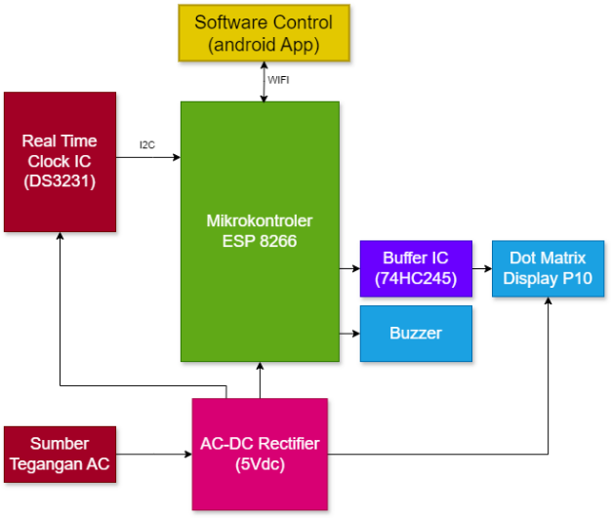

Gambar 1. Blok Diagram Sistem Penampil Waktu Sholat Digital
(sumber : Dokumentasi pribadi)

Pada gambar 1 diperlihatkan diagram blok komponen-komponen yang digunakan pada Sistem Penampil Waktu Sholat Digital. Sistem ini dirancang bangun berbasis mikrokontroler untuk menampilkan informasi jadwal sholat secara otomatis dan akurat. Dengan memanfaatkan teknologi seperti mikrokontroler ESP8266, RTC DS3231, IC 74HC245, dan display dotmatrix P10 memungkinkan pengaturan parameter melalui aplikasi Android. Berikut ini adalah penjelasan dari fungsi-fungsi komponen pada sistem ini.
- Mikrokontroler ESP8266
Mikrokontroler menjadi pusat pengendali sistem. ESP8266 tidak hanya mengelola data dari RTC untuk ditampilkan di display, tetapi juga mendukung konektivitas Wi-Fi untuk integrasi dengan aplikasi Android. Dengan prosesor yang cukup cepat (80 MHz) dan kemampuan memori yang cukup besar, ESP8266 diharapkan mampu menangani tugas pengolahan data.
- Real Time Clock IC DS3231
IC RTC digunakan untuk memastikan waktu berjalan dengan akurat bahkan saat sistem tidak terhubung ke sumber daya utama dikarenakan IC ini memiliki baterai cadangan. Data waktu dari RTC digunakan untuk menghitung jadwal sholat berdasarkan algoritma pemrograman yang dibuat.
- IC 74HC245
IC ini berfungsi sebagai buffer dan penguat sinyal untuk memastikan komunikasi antara mikrokontroler dan modul display dotmatrix P10 berlangsung stabil. Dengan IC ini, sinyal digital dari ESP8266 tidak terganggu meskipun panjang kabel atau beban dari display meningkat.

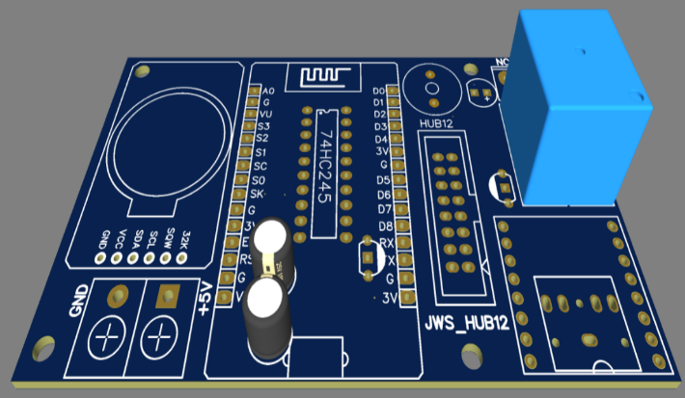
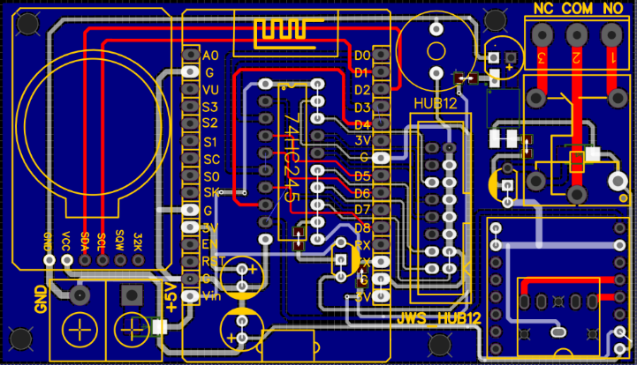

      - (b)

- (b)
Gambar 2. (a) Desain 2D PCB controler ; (b) Desain 4D PCB controler

- Display Dotmatrix P10
Komponen ini digunakan untuk menampilkan waktu saat ini, jadwal sholat, dan informasi tambahan lainnya seperti pengumuman. Panel LED ini mampu menampilkan teks yang bergerak, berkedip, atau statis dengan tingkat kecerahan yang dapat diatur.
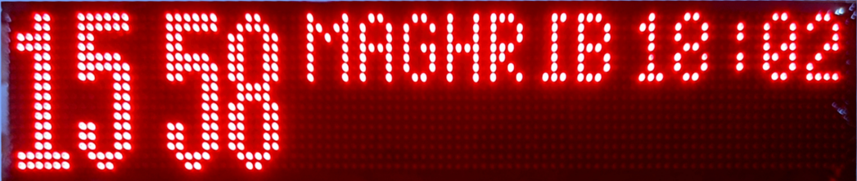

Gambar 3. Sistem Penampil Jadwal Sholat Digital menggunakan display dot matrix P10

  - Pembuatan dan Pengujian Prototipe
Prototipe perangkat dibuat dan diuji secara lokal untuk memastikan akurasi data jadwal waktu sholat dan keandalan fungsi media informasi. Pengujian dilakukan dalam simulasi kondisi nyata.
  - Implementasi di Lokasi
Sistem Penampil Jadwal Sholat Digital yang telah diuji selajutnya dipasang di masjid-masjid yang menjadi target pengabdian di wilayah Klahang. Instalasi dilakukan bersamaan dengan pelatihan kepada pengurus masjid mengenai penggunaan dan pemeliharaan perangkat.

- Hasil dan Pembahasan
Sistem Penampil Jadwal Sholat Digital secara keseluruhan sudah jadi sesuai dengan yang direncanakan.
Dengan program ini diharapkan terjadi peningkatan pemberdayaan masyarakat dalam mewujudkan kemandirian dan kesejahteraan berbasis pada optimalisasi potensi masyarakat agar mampu mendayagunakan dan mengoptimalkan potensi sumber daya yang ada. Adapun kegiatan yang sudah dilaksanakan sebagai berikut:
  - Pembuatan Alat Penampil Dan Pengingat Waktu Sholat Digital
Kegiatan ini terdiri dari kegiatan :
- Persiapan: Penyiapan alat dan bahan, Pembelian Komponen elektronika.
- Pembuatan alat: Perancangan Print Circuit Board, Pembuatan Print Circuit Board, Pembuatan program Alat Penampil Dan Pengingat Waktu Sholat Digital, Perakitan komponen elektronika, Pemasangan alat dalam box.

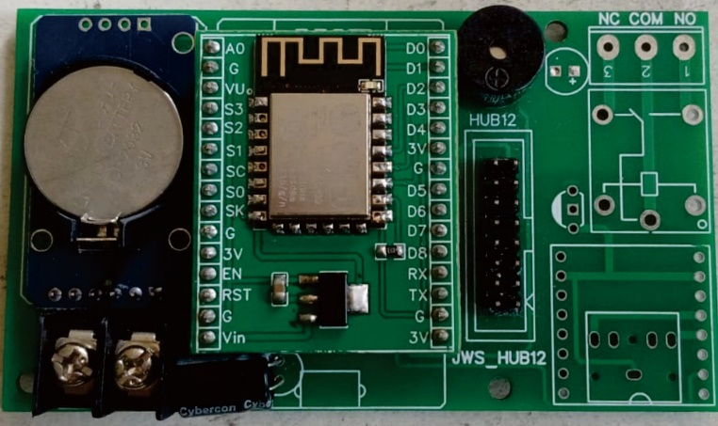

Gambar 4. Modul mikrokontroler sistem penampil waktu sholat digital

  - Pemasangan dan Pelatihan Alat Penampil Dan Pengingat Waktu Sholat Digital
Setelah Alat Penampil Dan Pengingat Waktu Sholat Digital dibuat, dilanjutkan dengan kegiatan pemasangan dan pelatihan Alat Penampil Dan Pengingat Waktu Sholat Digital kepada mitra.
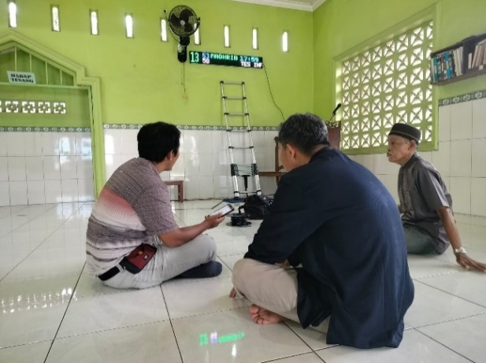
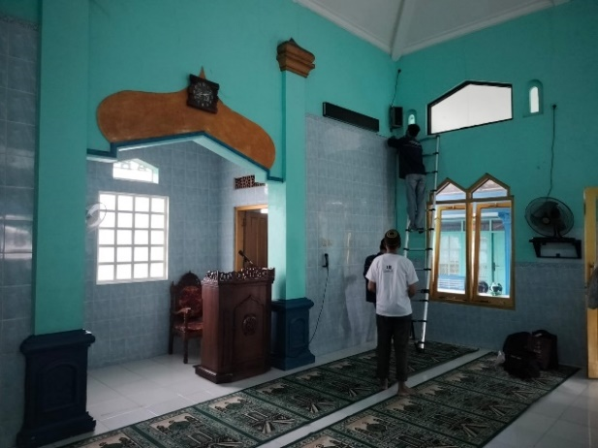

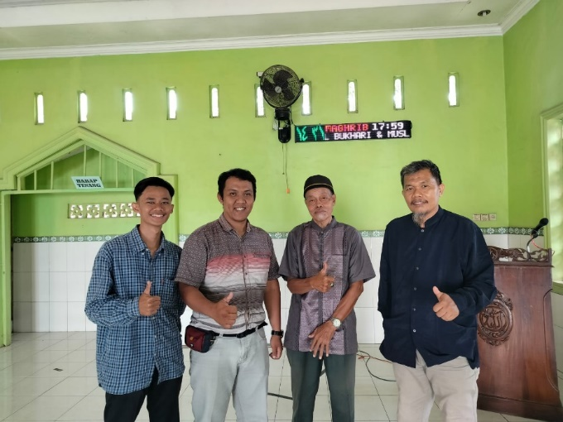

Gambar 5. Dokumentasi Pemasangan dan Pelatihan Alat Penampil
Dan Pengingat Waktu Sholat Digital
Selanjutnya dilakukan Kegiatan Pelatihan Penggunaan Alat Penampil Dan Pengingat Waktu Sholat Digital adalah sebagai berikut:
- Pada awal kegiatan diadakan paparan tentang tahap-tahap proses pembuatan Alat Penampil Dan Pengingat Waktu Sholat Digital, komponen yang digunakan dan teknik rancang bangun Alat Penampil Dan Pengingat Waktu Sholat Digital.
- Paparan mengenai penggunaan dan metode pengaturan fitur-fitur Alat Penampil Dan Pengingat Waktu Sholat Digital.
- Studi kasus, yaitu membahas permasalahan-permasalahan yang ada dalam penggunaan Alat Penampil Dan Pengingat Waktu Sholat Digital
- Pada akhir kegiatan diadakan survey tingkat kepuasan terkait pelaksanaan kegiatan IbM yang bertujuan untuk mengetahui tingkat pemahaman dan kepuasan selama pelaksanaan IbM.

- Kesimpulan
Berdasarkan hasil kegiatan yang telah dilakukan, dapat disimpulkan bahwa teknologi jadwal waktu sholat dan media informasi digital berbasis mikrokontroler yang diterapkan di wilayah Pimpinan Ranting Muhammadiyah Klahang, Kecamatan Sokaraja, Kabupaten Banyumas, memberikan dampak positif dalam hal kemudahan akses informasi jadwal sholat bagi masyarakat sekitar. Beberapa kesimpulan yang dapat diambil dari penelitian ini adalah sebagai berikut:
- Implementasi sistem berbasis mikrokontroler ini berhasil menampilkan jadwal waktu sholat yang akurat dan dapat diakses dengan mudah oleh masyarakat. Penggunaan teknologi digital ini mempermudah umat Muslim dalam mengatur waktu sholat, terutama di daerah yang mungkin kurang memiliki akses informasi jadwal secara manual.
- Penggunaan mikrokontroler dalam sistem ini terbukti efektif dan efisien, karena mikrokontroler dapat mengolah informasi waktu sholat berdasarkan lokasi dengan baik dan menampilkan hasilnya melalui layar digital. Selain itu, sistem ini juga dilengkapi dengan fitur alarm yang memberikan peringatan tepat pada waktu sholat.
- Dengan adanya media informasi digital ini, masyarakat di Pimpinan Ranting Muhammadiyah Klahang kini memiliki akses informasi yang lebih cepat dan praktis, yang sebelumnya mungkin hanya diperoleh melalui pengumuman manual atau media cetak yang terbatas.
- Penerapan sistem ini turut meningkatkan kedisiplinan umat Muslim dalam melaksanakan ibadah sholat tepat waktu, serta memberikan kenyamanan dalam kehidupan beragama sehari-hari.

UCAPAN TERIMA KASIH
Terima kasih kepada Lembaga Penelitian dan Pengabdian Masyarakat Universitas Muhammadiyah Purwokerto yang telah menjadi sumber dana kegiatan Iptek Bagi Masyarakat (Ibm) Sosialisasi, Penyuluhan Dan Pelatihan ini.

DAFTAR PUSTAKA

Akbar, L. A. S. I., Iqbal, M. S., Budiman, D. F., Rachman, A. S., Wiriasto, G. W., & . S. (2021). Pemanfaatan Running Text Sebagai Alat Bantu Informasi Waktu Sholat Di Masjid Yayasan Darul Hikmah Lombok Tengah. Jurnal Bakti Nusa, 2(1), 9–14. https://doi.org/10.29303/baktinusa.v2i1.10
Akib, F., Yusuf, F., Teknik, P., Uin, I., & Makassar, A. (2023). Optimalisasi Fungsi Manajemen Masjid dengan Teknologi Informasi Berbasis Web Optimizing Mosque Management Functions with Web-Based Information Technology. 8(2), 1–7. http://journal.uinalauddin.ac.id/index.php/insypro
Amri, S., M. Faizal, W., Azizul, A., Almubarak, P., & Azima, N. (2024). Implementasi Jadwal Shalat Digital Dengan Menggunakan Running Text Di Mushalla Kampus Politeknik Negeri Bengkalis. Tanjak: Jurnal Pengabdian Kepada Masyarakat, 5(1), 101–106. https://doi.org/10.35314/tanjak.v5i1.4152
Darmawan, Sudjadi, & Darjat. (2013). Rancang Bangun Jam Digital Waktu Shalat Berbasis Mikrokontroler AT89S52. Transient, 2(2), 269. http://download.portalgaruda.org/article.php?article=74734&val=4717
Dawis, A. M., & Murhadi. (2023). Digital Signage As Interactive Information of Nurul Iman Mosque Based on Responsive Web. Jurnal RESTIA, 1(1), 8–16.
Della Erlanda, L., & Esabella, S. (2023). Pengembangan Sistem Informasi Manajemen Masjid Berbasis Android. Buletin Ilmiah Informatika Teknologi, 2(1), 2–9. https://ejurnal.amikstiekomsu.ac.id/index.php/BIIT
Kanoi, Y. H., Abdussamad, S., & Dali, S. W. (2019). Perancangan Jam Digital Waktu Sholat Menggunakan Arduino Uno. Jambura Journal of Electrical and Electronics Engineering, 1(2), 32–39. https://doi.org/10.37905/jjeee.v1i2.2880
Safrianti, E., Feranita, & Ardiles, R. (2008). Rancang Bangun Indikator Jam Sholat Abadi Menggunakan Atmel 89S52. Prosiding Seminar Nasional Teknik Kimia Oleo & Petrokimia Indonesia, 1(1), 1–8.
Sutinah, E. (2016). Sistem Informasi Penjadwalan Waktu Sholat Berbasis Mikrokontroler ATMega16. Informatics For Educators And Professionals, 1(1), 37–50.
Ud Din, I., Guizani, M., Hassan, S., Kim, B. S., Khurram Khan, M., Atiquzzaman, M., & Ahmed, S. H. (2019). The Internet of Things: A Review of Enabled Technologies and Future Challenges. IEEE Access, 7(December), 7606–7640. https://doi.org/10.1109/ACCESS.2018.2886601

